K.W. Bilderdijk (1776-1830)
Week 50- 2025

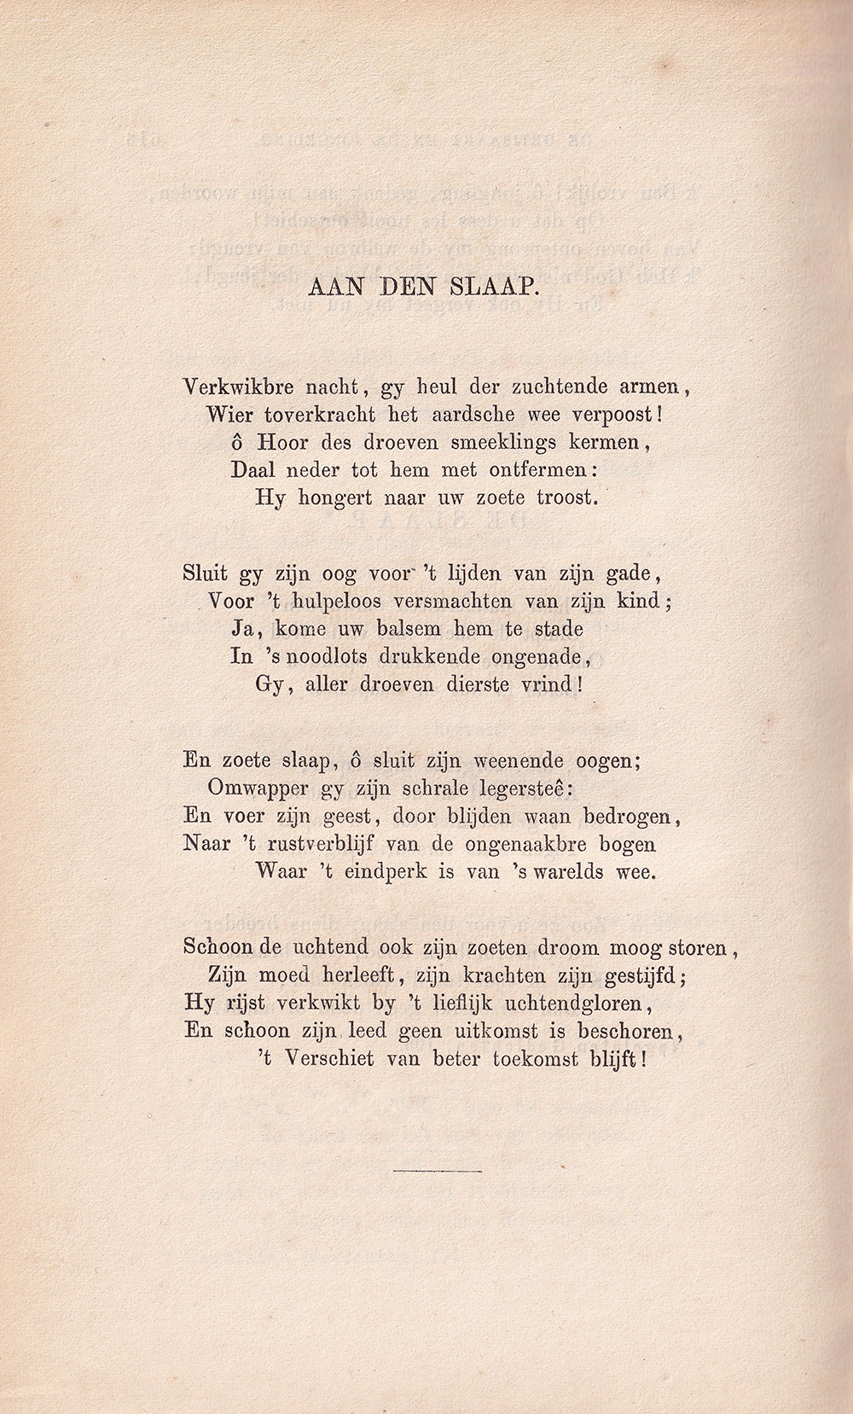

Vroeger werd zij zo genoemd en nog steeds zal zij vooral bekend zijn als “de vrouw van” en wel van Willem Bilderdijk.
Katharina Wilhelmina (1776-1830) was de tweede vrouw van de dichter van wie zij vanaf 1797 partner was en met wie zij in 1802 trouwde. Haar vader H.W. Schweikhardt was een Duits kunstschilder die omstreeks 1750 naar Nederland kwam. Van hem kreeg zij ook les in tekenen en schilderen.
Zij begon met dichten in het Engels en later in het Nederlands. Gedichten voor kinderen nemen in het werk een belangrijke plaats in. Haar werken werden tijdens haar leven wisselend gewaardeerd en later goeddeels vergeten.
In haar opvattingen over de verhouding man/ vrouw volgde zij die van haar man: de vrouw is ondergeschikt aan de man en volgt hem. Ook in haar gedichten verwoordt zij dit.
Nu is gekozen voor een romantisch-beschouwend gedicht. Het looft de slaap als zachte heler en genezer van de daagse lasten. Gedichten als deze zouden een herwaardering van haar werk rechtvaardigen.
Het werd gepubliceerd in 1833 in “Nagelaten Gedichten”, hier uit de uitgave in drie delen “De Dichtwerken van Vrouwe Katharina Wilhelmina Bilderdijk”(deel III 1860).

Deze verschenen in 1859-1860 uniform aan de dichtwerken van haar man (15 delen en supplement 1856-1859)

